*[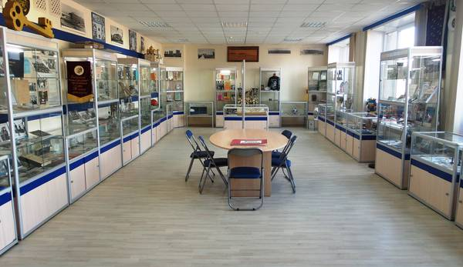](http://museum.vlsu.ru/index.php?eID=tx_cms_showpic&file=uploads%2Fpics%2F20200323_121016.jpg&md5=596aa84eacb37ffe2d8136827dadb4c0e32a9f88&parameters%5b0%5d=YTo0OntzOjU6IndpZHRoIjtzOjQ6IjEwMjQiO3M6NjoiaGVpZ2h0IjtzOjQ6IjYw&parameters%5b1%5d=MG0iO3M6NzoiYm9keVRhZyI7czo0MToiPGJvZHkgc3R5bGU9Im1hcmdpbjowOyBi&parameters%5b2%5d=YWNrZ3JvdW5kOiNmZmY7Ij4iO3M6NDoid3JhcCI7czozNzoiPGEgaHJlZj0iamF2&parameters%5b3%5d=YXNjcmlwdDpjbG9zZSgpOyI%2BIHwgPC9hPiI7fQ%3D%3D)*

**Витрина №1**

**«Владимирский филиал Московского вечернего машиностроительного института (1958-1964)».**

*[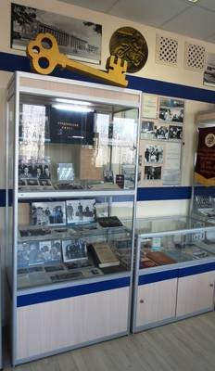](http://museum.vlsu.ru/index.php?eID=tx_cms_showpic&file=uploads%2Fpics%2F20200323_121214_01.jpg&md5=0f069983a3cf11bc5fe7ab77ca05267bf769f851&parameters%5b0%5d=YTo0OntzOjU6IndpZHRoIjtzOjQ6IjEwMjQiO3M6NjoiaGVpZ2h0IjtzOjQ6IjYw&parameters%5b1%5d=MG0iO3M6NzoiYm9keVRhZyI7czo0MToiPGJvZHkgc3R5bGU9Im1hcmdpbjowOyBi&parameters%5b2%5d=YWNrZ3JvdW5kOiNmZmY7Ij4iO3M6NDoid3JhcCI7czozNzoiPGEgaHJlZj0iamF2&parameters%5b3%5d=YXNjcmlwdDpjbG9zZSgpOyI%2BIHwgPC9hPiI7fQ%3D%3D)*

*[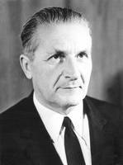](http://museum.vlsu.ru/index.php?eID=tx_cms_showpic&file=uploads%2Fpics%2FAlekseev__pervyi_direktor_filiala__02.jpg&md5=c14c238c45c90637286e912524f85dc1e3eaebee&parameters%5b0%5d=YTo0OntzOjU6IndpZHRoIjtzOjQ6IjEwMjQiO3M6NjoiaGVpZ2h0IjtzOjQ6IjYw&parameters%5b1%5d=MG0iO3M6NzoiYm9keVRhZyI7czo0MToiPGJvZHkgc3R5bGU9Im1hcmdpbjowOyBi&parameters%5b2%5d=YWNrZ3JvdW5kOiNmZmY7Ij4iO3M6NDoid3JhcCI7czozNzoiPGEgaHJlZj0iamF2&parameters%5b3%5d=YXNjcmlwdDpjbG9zZSgpOyI%2BIHwgPC9hPiI7fQ%3D%3D)*

В.П. Алексеев

В 1940-50-е гг. во Владимире активно развивалась промышленность: работали тракторный, электромоторный заводы, «Точмаш», «Автоприбор» и другие. Для предприятий требовались высококвалифицированные кадры, которые в необходимом количестве не могли подготовить вузы соседних регионов. Поэтому в 1958 г. был образован Владимирский филиал Московского вечернего машиностроительного института (ВФМВМИ) с двумя факультетами: механико-технологическим и приборостроительным. Первый набор составил 200 человек. Директором филиала был назначен **Виктор Павлович Алексеев**.

В витрине №1 представлены фотографии первых преподавателей и учащихся филиала; объявление о приёме студентов на I-курс филиала в газете «Призыв»; «Приказ Министерства высшего образования СССР об организации в г. Владимире филиала Московского вечернего машиностроительного института» от 9 июля 1958 г.

*[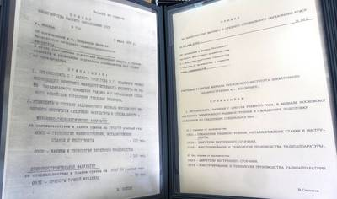](http://museum.vlsu.ru/index.php?eID=tx_cms_showpic&file=uploads%2Fpics%2F20200323_121148_01.jpg&md5=73c982f6dba8660d64ab258bdc21e07b31172d36&parameters%5b0%5d=YTo0OntzOjU6IndpZHRoIjtzOjQ6IjEwMjQiO3M6NjoiaGVpZ2h0IjtzOjQ6IjYw&parameters%5b1%5d=MG0iO3M6NzoiYm9keVRhZyI7czo0MToiPGJvZHkgc3R5bGU9Im1hcmdpbjowOyBi&parameters%5b2%5d=YWNrZ3JvdW5kOiNmZmY7Ij4iO3M6NDoid3JhcCI7czozNzoiPGEgaHJlZj0iamF2&parameters%5b3%5d=YXNjcmlwdDpjbG9zZSgpOyI%2BIHwgPC9hPiI7fQ%3D%3D)*

На второй полке можно видеть ***орденскую книжку В.П. Алексеева***, награждённого орденом «Знак Почёта», и личные документы **Анатолия Васильевича Гришина** – выпускника 1964 г., будущего директора Владимирского тракторного завода в 1978-1994 гг.: ***заявление абитуриента, зачётная книжка и студенческий билет***.

*[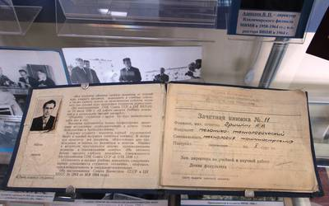](http://museum.vlsu.ru/index.php?eID=tx_cms_showpic&file=uploads%2Fpics%2F20200323_121225.jpg&md5=a9ea49929b7fd56eece5dab5e727cd25cb03015e&parameters%5b0%5d=YTo0OntzOjU6IndpZHRoIjtzOjQ6IjEwMjQiO3M6NjoiaGVpZ2h0IjtzOjQ6IjYw&parameters%5b1%5d=MG0iO3M6NzoiYm9keVRhZyI7czo0MToiPGJvZHkgc3R5bGU9Im1hcmdpbjowOyBi&parameters%5b2%5d=YWNrZ3JvdW5kOiNmZmY7Ij4iO3M6NDoid3JhcCI7czozNzoiPGEgaHJlZj0iamF2&parameters%5b3%5d=YXNjcmlwdDpjbG9zZSgpOyI%2BIHwgPC9hPiI7fQ%3D%3D)*

**«Владимирский вечерний политехнический институт (1964-1969)».**

*[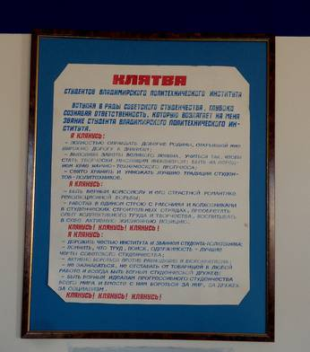](http://museum.vlsu.ru/index.php?eID=tx_cms_showpic&file=uploads%2Fpics%2FZ7HARVO_yxA.jpg&md5=c1beaa44cf9b6696ba5feebdf3de2350e0563d6c&parameters%5b0%5d=YTo0OntzOjU6IndpZHRoIjtzOjQ6IjEwMjQiO3M6NjoiaGVpZ2h0IjtzOjQ6IjYw&parameters%5b1%5d=MG0iO3M6NzoiYm9keVRhZyI7czo0MToiPGJvZHkgc3R5bGU9Im1hcmdpbjowOyBi&parameters%5b2%5d=YWNrZ3JvdW5kOiNmZmY7Ij4iO3M6NDoid3JhcCI7czozNzoiPGEgaHJlZj0iamF2&parameters%5b3%5d=YXNjcmlwdDpjbG9zZSgpOyI%2BIHwgPC9hPiI7fQ%3D%3D)*

В феврале 1964 г. в связи с увеличением количества студентов, открытием новых кафедр, развитием учебной базы филиал был преобразован во Владимирский вечерний политехнический институт (ВВПИ). В мае 1964 г. ректором был назначен доктор технических наук, профессор Алексей Николаевич Докучаев, а летом того же года состоялся первый выпуск специалистов-инженеров и был торжественно открыт корпус №1. При А.Н. Докучаеве вводятся в эксплуатацию корпус №2 или «Р» (сейчас корпус №3 ВлГУ), спортивный лагерь «Политехник» и студенческие общежития №2 и №3.

В августе **1969 г.** ВВПИ был преобразован во **Владимирский политехнический институт (ВПИ)**.

На 2-й и 3-й полках витрины №1 представлены фотографии торжественного открытия учебных корпусов №1 и №2, защиты дипломных работ выпускников 1964 г. и первого выпуска дневного отделения института 1969 г., учебных занятий; Приказ Министра высшего и среднего специального образования РСФСР об организации Владимирского вечернего политехнического института от 8 февраля 1964 г. Особый интерес вызывает рукописная ***дипломная работа 1969 г.***

В этой витрине отражена тема проведения Дня знаний и посвящения в студенты в советские годы. На верхних полках размещены ***символические ключ знаний от храма науки*** и ***студенческий билет***, которые вручали первокурсникам. На стене в раме - ***клятва студентов Владимирского политехнического института***, которую ежегодно произносили вчерашние абитуриенты 1 сентября на площади им. В.И. Ленина после торжественного шествия праздничной колонны первокурсников от корпуса №1.

**Экспозиционный комплекс №1**

**«Учебное оборудование института 1970-80-х годов».**

*[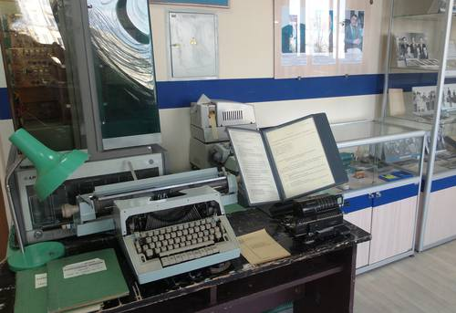](http://museum.vlsu.ru/index.php?eID=tx_cms_showpic&file=uploads%2Fpics%2F20200323_121124.jpg&md5=2c688248715027d6a90956359b86753d5adde9da&parameters%5b0%5d=YTo0OntzOjU6IndpZHRoIjtzOjQ6IjEwMjQiO3M6NjoiaGVpZ2h0IjtzOjQ6IjYw&parameters%5b1%5d=MG0iO3M6NzoiYm9keVRhZyI7czo0MToiPGJvZHkgc3R5bGU9Im1hcmdpbjowOyBi&parameters%5b2%5d=YWNrZ3JvdW5kOiNmZmY7Ij4iO3M6NDoid3JhcCI7czozNzoiPGEgaHJlZj0iamF2&parameters%5b3%5d=YXNjcmlwdDpjbG9zZSgpOyI%2BIHwgPC9hPiI7fQ%3D%3D)*

В этой части экспозиции представлена ***малая электронно-вычислительная машина*** (ЭВМ) ***«Саратов»*** и совмещённое устройство подготовки ввода-вывода информации, состоящее из ***электрической пишущей машинки «Consul-256»***, ***перфоратора ПЛ-150*** и ***фотосчитывающего устройства СП-3***. К ним прилагаются *перфолента* и ***перфокарта***, использовавшиеся для записи информации на ЭВМ. Всё оборудование относится к 1970-м годам, а первые ЭВМ были установлены в институте в конце 1960-х годов.

В экспозиционном комплексе также можно ознакомиться с измерительными приборами (***логарифмические линейки, арифмометры, электронный стационарный калькулятор «Электроника Б3.02»***) и канцелярскими принадлежностями (***перьевая ручка, чернильницы, штампы для документов***), которые использовались в учебном и рабочем процессе. Пишущая машинка ***«Украина-2»*** и арифмометр ***«Феликс»*** находятся в рабочем состоянии и используются в интерактивной части экскурсии по музею.

* *[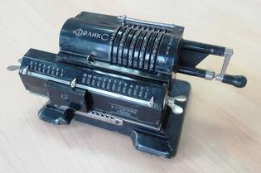](http://museum.vlsu.ru/index.php?eID=tx_cms_showpic&file=uploads%2Fpics%2F20200323_121052.jpg&md5=7cfc7baebccad0468e7c7c47c548a5badda94690&parameters%5b0%5d=YTo0OntzOjU6IndpZHRoIjtzOjQ6IjEwMjQiO3M6NjoiaGVpZ2h0IjtzOjQ6IjYw&parameters%5b1%5d=MG0iO3M6NzoiYm9keVRhZyI7czo0MToiPGJvZHkgc3R5bGU9Im1hcmdpbjowOyBi&parameters%5b2%5d=YWNrZ3JvdW5kOiNmZmY7Ij4iO3M6NDoid3JhcCI7czozNzoiPGEgaHJlZj0iamF2&parameters%5b3%5d=YXNjcmlwdDpjbG9zZSgpOyI%2BIHwgPC9hPiI7fQ%3D%3D)*
* *[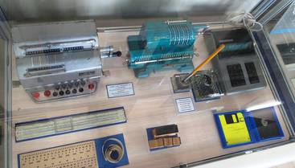](http://museum.vlsu.ru/index.php?eID=tx_cms_showpic&file=uploads%2Fpics%2F20200323_121159.jpg&md5=51477cd1edb349a89b2de67e698fb099f94d25ca&parameters%5b0%5d=YTo0OntzOjU6IndpZHRoIjtzOjQ6IjEwMjQiO3M6NjoiaGVpZ2h0IjtzOjQ6IjYw&parameters%5b1%5d=MG0iO3M6NzoiYm9keVRhZyI7czo0MToiPGJvZHkgc3R5bGU9Im1hcmdpbjowOyBi&parameters%5b2%5d=YWNrZ3JvdW5kOiNmZmY7Ij4iO3M6NDoid3JhcCI7czozNzoiPGEgaHJlZj0iamF2&parameters%5b3%5d=YXNjcmlwdDpjbG9zZSgpOyI%2BIHwgPC9hPiI7fQ%3D%3D)*

**Стенд №1**

**«Пётр Андреевич Андреев».**

*[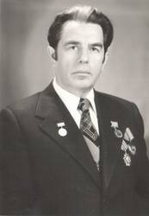](http://museum.vlsu.ru/index.php?eID=tx_cms_showpic&file=uploads%2Fpics%2FP.A._Andreev_07.jpg&md5=53ed975baa052ba5fe7ed64f8c5f50b799f0fc03&parameters%5b0%5d=YTo0OntzOjU6IndpZHRoIjtzOjQ6IjEwMjQiO3M6NjoiaGVpZ2h0IjtzOjQ6IjYw&parameters%5b1%5d=MG0iO3M6NzoiYm9keVRhZyI7czo0MToiPGJvZHkgc3R5bGU9Im1hcmdpbjowOyBi&parameters%5b2%5d=YWNrZ3JvdW5kOiNmZmY7Ij4iO3M6NDoid3JhcCI7czozNzoiPGEgaHJlZj0iamF2&parameters%5b3%5d=YXNjcmlwdDpjbG9zZSgpOyI%2BIHwgPC9hPiI7fQ%3D%3D)*

В 1970-1987 гг. пост ректора ВПИ занимал кандидат химических наук, профессор Пётр Андреевич Андреев. В эти годы под его руководством была проведена большая работа по развитию материальной базы института: построено и введено в эксплуатацию 18 объектов, среди которых три учебно-лабораторных корпуса, спортивный корпус с плавательным бассейном, столовая, пять студенческих общежитий, три жилых дома для преподавателей и сотрудников. В городах Коврове, Муроме и Александрове были организованы филиалы института.

На стенде представлены документы и фотографии, отражающие события в жизни ВПИ в этот период: открытие учебного корпуса «М» (ныне корпус №2 ВлГУ), первый выпуск студентов-иностранцев, вручение диплома 25-тысячному выпускнику, «Посвящение в студенты» и т.д.

**Витрина №2**

**«Всероссийская выставка-смотр «НТТ-78».**

**25-летие Владимирского политехнического института».**

В феврале 1978 г. ВПИ стал площадкой для проведения Всероссийской выставки-смотра научно-технического творчества студентов и учащихся. В ней приняли участие представители институтов и техникумов со всего Советского Союза. Выставка длилась в течение двух недель, её посетило более 30 тысяч человек. Среди экспонатов особое внимание заслуживает ***символический хрустальный ключ***, вручённый ректору ВПИ на открытии этого важного для вуза мероприятия. Рядом с ним расположены ***вымпел*** и ***значки***, изготовленные для участников выставки.

В 1983 г. ВПИ праздновал своё ***25-летие***, в рамках которого прошёл ряд  торжественных мероприятий, была издана книга «Владимирскому политехническому – четверть века».

В год 25-летия институту были вручены подарки от многих организаций и учебных заведений города и области. В витрине №2 представлены некоторые из них: ***хрустальная ваза*** от совхоза им. Воровского Гусь-Хрустального района, ***подарочная приборная панель*** от завода «Автоприбор», ***поздравительный адрес*** от Владимирского государственного педагогического института им. П.И. Лебедева-Полянского, а также ***настольные медали*** и ***значки***, выпущенные в честь памятной даты, и ***приглашение*** на торжественный вечер «25 лет ВПИ».

**Витрина №3**

**«Механико-технологический факультет».**

*[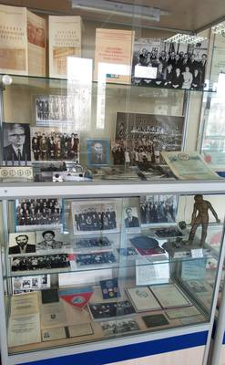](http://museum.vlsu.ru/index.php?eID=tx_cms_showpic&file=uploads%2Fpics%2F20200323_122143.jpg&md5=7ed9e325032263d9291905b883d410e0a9b6c335&parameters%5b0%5d=YTo0OntzOjU6IndpZHRoIjtzOjQ6IjEwMjQiO3M6NjoiaGVpZ2h0IjtzOjQ6IjYw&parameters%5b1%5d=MG0iO3M6NzoiYm9keVRhZyI7czo0MToiPGJvZHkgc3R5bGU9Im1hcmdpbjowOyBi&parameters%5b2%5d=YWNrZ3JvdW5kOiNmZmY7Ij4iO3M6NDoid3JhcCI7czozNzoiPGEgaHJlZj0iamF2&parameters%5b3%5d=YXNjcmlwdDpjbG9zZSgpOyI%2BIHwgPC9hPiI7fQ%3D%3D)*

Механико-технологический факультет (МТФ) был образован в 1958 г. Его первым деканом стал кандидат технических наук Артем Тигранович Газаров. На факультете готовили специалистов для разных отраслей машиностроения.

В витрине представлены фотографии коллективов кафедр, лабораторий, преподавателей и ведущих учёных МТФ, буклеты по истории факультета и патенты разработок. Среди экспонатов выделяются ***резец для чистовой обработки*** и ***свёрла с ассиметричной заточкой*** – разработки доктора технических наук, профессора Владимира Ивановича Денисенко; ***декоративная скульптура «Сталевар»*** и изделия, отлитые студентами – участниками кружка художественного литья кафедры «Литейное производство и композиционные материалы» ***(юбилейная медаль к 70-летию ЧК-ГПУ-КГБ, нагрудный значок группы Л-279)***.

*[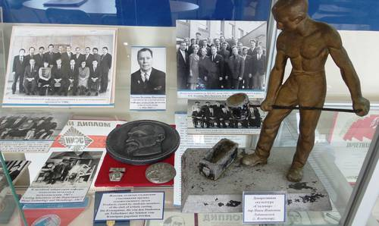](http://museum.vlsu.ru/index.php?eID=tx_cms_showpic&file=uploads%2Fpics%2F20200323_121258.jpg&md5=ce6154666805d2ced57e7f63bddd6dc8b6a698fb&parameters%5b0%5d=YTo0OntzOjU6IndpZHRoIjtzOjQ6IjEwMjQiO3M6NjoiaGVpZ2h0IjtzOjQ6IjYw&parameters%5b1%5d=MG0iO3M6NzoiYm9keVRhZyI7czo0MToiPGJvZHkgc3R5bGU9Im1hcmdpbjowOyBi&parameters%5b2%5d=YWNrZ3JvdW5kOiNmZmY7Ij4iO3M6NDoid3JhcCI7czozNzoiPGEgaHJlZj0iamF2&parameters%5b3%5d=YXNjcmlwdDpjbG9zZSgpOyI%2BIHwgPC9hPiI7fQ%3D%3D)*

**Стенд №2. Витрина №4.**

**«Химико-технологический факультет»**

Химико-технологический факультет (с 1997 г. – факультет химии и экологии) был образован в 1967 г. Его организатор и первый декан – Пётр Андреевич Андреев. На факультете готовили специалистов для стекольной и химической промышленности.

*[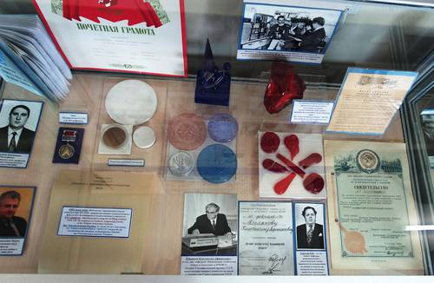](http://museum.vlsu.ru/index.php?eID=tx_cms_showpic&file=uploads%2Fpics%2F20200323_121348.jpg&md5=7ef884bec0edfbbe56488805ee49d1f9a74902d8&parameters%5b0%5d=YTo0OntzOjU6IndpZHRoIjtzOjQ6IjEwMjQiO3M6NjoiaGVpZ2h0IjtzOjQ6IjYw&parameters%5b1%5d=MG0iO3M6NzoiYm9keVRhZyI7czo0MToiPGJvZHkgc3R5bGU9Im1hcmdpbjowOyBi&parameters%5b2%5d=YWNrZ3JvdW5kOiNmZmY7Ij4iO3M6NDoid3JhcCI7czozNzoiPGEgaHJlZj0iamF2&parameters%5b3%5d=YXNjcmlwdDpjbG9zZSgpOyI%2BIHwgPC9hPiI7fQ%3D%3D)*

На стенде №2 и в витрине №4 представлены фотографии деканов и ведущих учёных, лабораторий и учебного процесса ХТФ, дипломы и патенты научных разработок. Особый интерес вызывают нагрудный знак ***«Изобретатель СССР»*** доктора технических наук, профессора Александра Дмитриевича Митрофанова; автобиографическая книга П.А. Андреева ***«50 лет в высшей школе»***; ***радиопрозрачные ситаллы, селенокадмиевый рубин*** и ***ПВХ-пластикат*** – научные разработки учёных ХТФ, использованные в разных отраслях промышленности.

**Витрина №5**

**«Приборостроительный факультет. Радиотехнический факультет.**

**Факультет информатики и прикладной математики».**

*[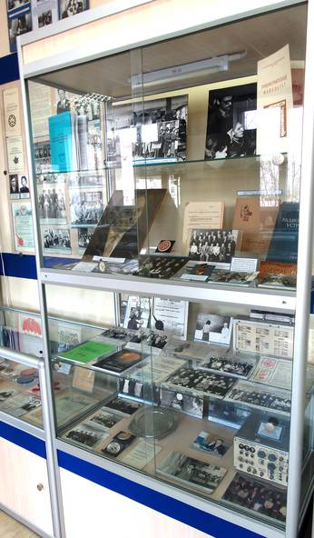](http://museum.vlsu.ru/index.php?eID=tx_cms_showpic&file=uploads%2Fpics%2F20200323_122152.jpg&md5=ba1044cc2ef18132d8aefb07d4e149c0ddfae3a3&parameters%5b0%5d=YTo0OntzOjU6IndpZHRoIjtzOjQ6IjEwMjQiO3M6NjoiaGVpZ2h0IjtzOjQ6IjYw&parameters%5b1%5d=MG0iO3M6NzoiYm9keVRhZyI7czo0MToiPGJvZHkgc3R5bGU9Im1hcmdpbjowOyBi&parameters%5b2%5d=YWNrZ3JvdW5kOiNmZmY7Ij4iO3M6NDoid3JhcCI7czozNzoiPGEgaHJlZj0iamF2&parameters%5b3%5d=YXNjcmlwdDpjbG9zZSgpOyI%2BIHwgPC9hPiI7fQ%3D%3D)*

В 1958 г. был образован приборостроительный факультет (ПСФ). Его первым деканом стал Борис Фёдорович Градусов. В 1971 г. преобразованный к тому времени в радиоприборостроительный (РПФ), факультет разделился на радиотехнический (с 2000 г. – факультет радиофизики, электроники и медицинской техники) и приборостроительный (с 1986 г. – факультет автоматики и вычислительной техники). В 1997 г. из трёх кафедр информационного профиля был сформирован факультет информатики и прикладной математики (ФИПМ).

На полках этой витрины представлены фотографии коллективов кафедр, лабораторий и учебного процесса, документы и буклеты по истории факультетов, патенты научных разработок. Особый интерес вызывают личные вещи преподавателей: ***учебная тетрадь*** Людмилы Тихоновны Сушковой – выпускницы РПФ 1969 г., доктора технических наук, профессора; ***трудовая книжка*** и ***медаль*** «Ветеран труда» Изы Ивановны Березиной – проректора по научной работе ВПИ; знак ***«Победитель соцсоревнования»*** доктора технических наук, профессора Валерия Николаевича Устюжанинова.

Нельзя обойти вниманием экспонаты, связанные с научной и учебной работой факультетов: измерительные приборы ***(микрометр)*** кафедры «Приборы точной механики»; ***печатная плата*** из лаборатории технологии микросхем и ***генератор квадратурных гармонических колебаний*** с кафедры «Радиотехника и радиосистемы», книга доктора физико-математических наук, профессора Владимира Николаевича Кунина ***«Шаровая молния на экспериментальном полигоне»***; ***портрет профессора Ильи Яковлевича Елисеева*** – заведующего кафедрой «Приборы точной механики».

**Стенд №3. Витрина №6**

**«Автотранспортный факультет».**

Автотракторный (с 1987 г. – автотранспортный) факультет (АТФ) появился в 1969 г. Его первым деканом стал доктор технических наук, профессор Игорь Николаевич Аринин. Выпускники АТФ работали на автоэксплуатационных и ремонтных предприятиях, автомобильных, тракторных и моторостроительных заводах.

*[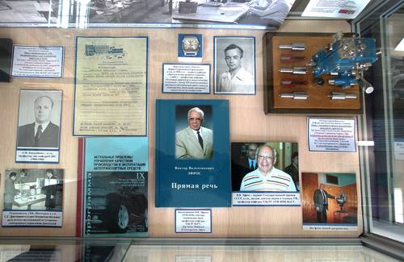](http://museum.vlsu.ru/index.php?eID=tx_cms_showpic&file=uploads%2Fpics%2F20200323_121402_01.jpg&md5=67b55fc6a6b6d33777090dc9b71c17f081faefcd&parameters%5b0%5d=YTo0OntzOjU6IndpZHRoIjtzOjQ6IjEwMjQiO3M6NjoiaGVpZ2h0IjtzOjQ6IjYw&parameters%5b1%5d=MG0iO3M6NzoiYm9keVRhZyI7czo0MToiPGJvZHkgc3R5bGU9Im1hcmdpbjowOyBi&parameters%5b2%5d=YWNrZ3JvdW5kOiNmZmY7Ij4iO3M6NDoid3JhcCI7czozNzoiPGEgaHJlZj0iamF2&parameters%5b3%5d=YXNjcmlwdDpjbG9zZSgpOyI%2BIHwgPC9hPiI7fQ%3D%3D)*

В данном комплексе представлены фотографии деканов и ведущих учёных, учебного процесса и научно-исследовательской работы факультета. Небольшие макеты ***топливного насоса*** и ***карбюратора К-124Г*** использовались в учебном процессе. Среди прочих экспонатов – автобиографическая книга доктора технических наук, профессора Виктора Валентиновича Эфроса ***«Прямая речь»***, ***наручные часы*** кандидата технических наук, профессора Юрия Георгиевича Горнушкина.

***Витрина №7***

***«Архитектурно-строительный факультет».***

Инженерно-строительный (с 1997 г. – архитектурно-строительный) факультет был образован в 1970 г. Его первым деканом стал кандидат технических наук Ульян Григорьевич Емельянов.

В витрине выделяются работы студентов специальности «Архитектура», макеты известных памятников истории и культуры и собственные проекты зданий.

* *[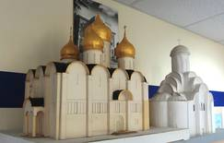](http://museum.vlsu.ru/index.php?eID=tx_cms_showpic&file=uploads%2Fpics%2F20200622_144804.jpg&md5=427aa4c4856f8145dcbb13c93c1265a408378ff2&parameters%5b0%5d=YTo0OntzOjU6IndpZHRoIjtzOjQ6IjEwMjQiO3M6NjoiaGVpZ2h0IjtzOjQ6IjYw&parameters%5b1%5d=MG0iO3M6NzoiYm9keVRhZyI7czo0MToiPGJvZHkgc3R5bGU9Im1hcmdpbjowOyBi&parameters%5b2%5d=YWNrZ3JvdW5kOiNmZmY7Ij4iO3M6NDoid3JhcCI7czozNzoiPGEgaHJlZj0iamF2&parameters%5b3%5d=YXNjcmlwdDpjbG9zZSgpOyI%2BIHwgPC9hPiI7fQ%3D%3D)*
* *[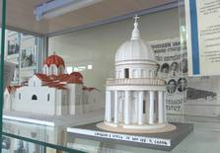](http://museum.vlsu.ru/index.php?eID=tx_cms_showpic&file=uploads%2Fpics%2F20200622_144936.jpg&md5=03c97422c7537fdc0e0e999247a8e9e12e1eac44&parameters%5b0%5d=YTo0OntzOjU6IndpZHRoIjtzOjQ6IjEwMjQiO3M6NjoiaGVpZ2h0IjtzOjQ6IjYw&parameters%5b1%5d=MG0iO3M6NzoiYm9keVRhZyI7czo0MToiPGJvZHkgc3R5bGU9Im1hcmdpbjowOyBi&parameters%5b2%5d=YWNrZ3JvdW5kOiNmZmY7Ij4iO3M6NDoid3JhcCI7czozNzoiPGEgaHJlZj0iamF2&parameters%5b3%5d=YXNjcmlwdDpjbG9zZSgpOyI%2BIHwgPC9hPiI7fQ%3D%3D)*
* *[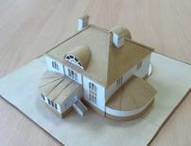](http://museum.vlsu.ru/index.php?eID=tx_cms_showpic&file=uploads%2Fpics%2F20200622_145032.jpg&md5=e730eb7650575185c7c4a252850cf3743782ee03&parameters%5b0%5d=YTo0OntzOjU6IndpZHRoIjtzOjQ6IjEwMjQiO3M6NjoiaGVpZ2h0IjtzOjQ6IjYw&parameters%5b1%5d=MG0iO3M6NzoiYm9keVRhZyI7czo0MToiPGJvZHkgc3R5bGU9Im1hcmdpbjowOyBi&parameters%5b2%5d=YWNrZ3JvdW5kOiNmZmY7Ij4iO3M6NDoid3JhcCI7czozNzoiPGEgaHJlZj0iamF2&parameters%5b3%5d=YXNjcmlwdDpjbG9zZSgpOyI%2BIHwgPC9hPiI7fQ%3D%3D)*

Среди документов - патент ***«Устройство для непрерывного электроразогрева бетонной смеси»*** доктора технических наук, профессора Александра Сергеевича Арбеньева; карточка-описание ***«Объёмные блоки для жилых домов»*** (научная разработка студенческого конструкторского бюро «Подъём»); личные вещи доктора экономических наук, профессора Бориса Васильевича Генералова ***(кожаный портфель, строительная каска, очки)***.

**Стенд №4**

**«Факультет общественных наук».**

Факультет общественных наук (с 1994 г. – гуманитарный факультет) был образован в 1978 г. Его первым деканом стал **А.А. Замятин**. На факультете готовили специалистов по экономике, правоведению, философии, истории и социальным наукам.

**Витрина №8**

**«Структурные подразделения».**

*[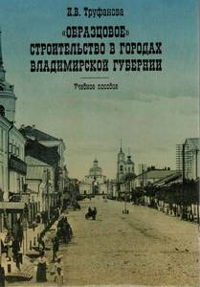](http://museum.vlsu.ru/index.php?eID=tx_cms_showpic&file=uploads%2Fpics%2FScan04042014_093752_01.jpg&md5=73aac97929975b6a62db7c4b049334464682adda&parameters%5b0%5d=YTo0OntzOjU6IndpZHRoIjtzOjQ6IjEwMjQiO3M6NjoiaGVpZ2h0IjtzOjQ6IjYw&parameters%5b1%5d=MG0iO3M6NzoiYm9keVRhZyI7czo0MToiPGJvZHkgc3R5bGU9Im1hcmdpbjowOyBi&parameters%5b2%5d=YWNrZ3JvdW5kOiNmZmY7Ij4iO3M6NDoid3JhcCI7czozNzoiPGEgaHJlZj0iamF2&parameters%5b3%5d=YXNjcmlwdDpjbG9zZSgpOyI%2BIHwgPC9hPiI7fQ%3D%3D)*

С момента образования филиала наравне с кафедрами и факультетами начали свою работу структурные подразделения: библиотека, издательство, диспетчерская, бухгалтерия, учебное управление и другие. Они обеспечивали стабильный учебный, научный и организационный и процессы.

В витрине представлены фотографии некоторых коллективов  подразделений, а также ***читательский билет библиотеки ВПИ*** и учебное пособие кандидата архитектуры, доцента кафедры археологии И. В. Труфановой ***««Образцовое» строительство в городах Владимирской губернии»***, вышедшее в издательстве ВлГУ. На IV Общероссийском конкурсе учебных изданий для высших учебных заведений «Университетская книга-2008» оно заняло 1-е место, награды – диплом и символичное «яблоко знания» находятся здесь же.

**Витрина №9**

**«Владимирский государственный технический университет (1993-1996).**

**Владимирский государственный университет».**

В 1987 г. ректором ВПИ был избран Алексей Георгиевич Сергеев. Одним из важных событий в годы его руководства вузом стало преобразование института в 1993 г. во Владимирский государственный технический университет (ВлГТУ), а в 1996 г. – во Владимирский государственный университет (ВлГУ). Это произошло вследствие достигнутого уровня образовательного процесса, который соответствовал требованиям высших учебных заведений. Процессам преобразования посвящён первый раздел этой витрины. В нём представлены ***Приказы о переименовании в ВлГТУ и ВлГУ***, фотографии с презентаций университетов в 1994 и 1997 гг. и ***юбилейные медали***, выпущенные к этим датам.

С 2008 г. университет стал носить имя знаменитых братьев, уроженцев Владимира учёного-физика Александра Григорьевича Столетова и генерала, дипломата и географа Николая Григорьевича Столетова.

В 2005 г. ректором ВлГУ был избран Валентин Васильевич Морозов.

Награды ректоров А.Г. Сергеева и В.В. Морозова за научную и трудовую деятельность расположены во втором разделе витрины.

Третий её раздел посвящён празднованию 50-летия ВлГУ, которое широко отмечалось в 2008 г. В витрине можно ознакомиться с сувенирами, выпущенными к этой юбилейной дате.

**Экспозиционный комплекс №2**

**«Спорт в ВПИ-ВлГУ».**

*[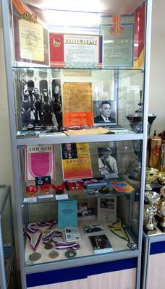](http://museum.vlsu.ru/index.php?eID=tx_cms_showpic&file=uploads%2Fpics%2F20200323_121442.jpg&md5=06ef6315b5afbd85cca677f2b02fb6a6bb3a9774&parameters%5b0%5d=YTo0OntzOjU6IndpZHRoIjtzOjQ6IjEwMjQiO3M6NjoiaGVpZ2h0IjtzOjQ6IjYw&parameters%5b1%5d=MG0iO3M6NzoiYm9keVRhZyI7czo0MToiPGJvZHkgc3R5bGU9Im1hcmdpbjowOyBi&parameters%5b2%5d=YWNrZ3JvdW5kOiNmZmY7Ij4iO3M6NDoid3JhcCI7czozNzoiPGEgaHJlZj0iamF2&parameters%5b3%5d=YXNjcmlwdDpjbG9zZSgpOyI%2BIHwgPC9hPiI7fQ%3D%3D)*

С первых дней существования института в нём действовали секции первичной организации Добровольного общества содействия армии, авиации и флоту (ДОСААФ): парашютная, стрелковая, картинга и радиоспорта. Студенты, преподаватели и сотрудники принимали участие в соревнованиях по лёгкой атлетике, шахматам, плаванию, лыжным гонкам и т.д. В настоящее время в университете особое значение придаётся развитию тяжёлой атлетики, пауэрлифтинга, греко-римской борьбы, самбо. В университете проводятся соревнования между институтами и общежитиями по мини-футболу, баскетболу, волейболу, другим популярным видам спорта.

ВлГУ гордится своими выпускниками, добившимися больших успехов в спорте. Среди них чемпионы Олимпийских игр – Алексей Прокуроров, Николай Андрианов (выпускники ВГПИ), Павел Кузнецов – и спортсмены, ставшие чемпионами мира и Европы в XXI в.: Николай Куксенков, Мария Забелина, Абуязид Манцигов, Анастасия Хомячкова.

*[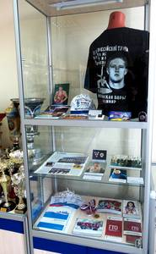](http://museum.vlsu.ru/index.php?eID=tx_cms_showpic&file=uploads%2Fpics%2F20200323_121502_01.jpg&md5=4f6e148af68bfb19760f8855f33ad94620acf6d1&parameters%5b0%5d=YTo0OntzOjU6IndpZHRoIjtzOjQ6IjEwMjQiO3M6NjoiaGVpZ2h0IjtzOjQ6IjYw&parameters%5b1%5d=MG0iO3M6NzoiYm9keVRhZyI7czo0MToiPGJvZHkgc3R5bGU9Im1hcmdpbjowOyBi&parameters%5b2%5d=YWNrZ3JvdW5kOiNmZmY7Ij4iO3M6NDoid3JhcCI7czozNzoiPGEgaHJlZj0iamF2&parameters%5b3%5d=YXNjcmlwdDpjbG9zZSgpOyI%2BIHwgPC9hPiI7fQ%3D%3D)*

В экспозиционном комплексе №2 находятся фотографии преподавателей кафедры физического воспитания, тренеров и спортсменов, занятий в секциях ДОСААФ и открытия спортивно-оздоровительного лагеря «Политехник»; дипломы; материалы о функционировании студии ГТО ВлГУ, о спортивном комплексе единоборств им. Дмитрия Тимофеева и др.

Обращают на себя внимание следующие экспонаты: ***журнал***и ***QSL-карточки*** (подтверждения проведения сеанса радиосвязи) радиостанции ВПИ; ***медали***заслуженного тренера РФ, кандидата биологических наук, профессора Сергея Викторовича Иванова; ***медали***и ***значки***спортивного клуба «Буревестник»; ***бейсболка чемпиона России по греко-римской борьбе Абуязида Манцигова*** с его автографом; ***значки в честь 25-летия***и***30-летия*** факультета физического воспитания Владимирского государственного педагогического института (ВГПИ).

На отдельном пьедестале расположены кубки, завоёванные спортсменами ВПИ-ВлГУ в разные годы. Среди них - награды студентов из Центра профессионального образования инвалидов ВлГУ.

*[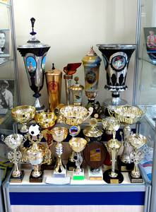](http://museum.vlsu.ru/index.php?eID=tx_cms_showpic&file=uploads%2Fpics%2F20200323_121452.jpg&md5=1d864683691b7a94770a79873c47b952c34bd696&parameters%5b0%5d=YTo0OntzOjU6IndpZHRoIjtzOjQ6IjEwMjQiO3M6NjoiaGVpZ2h0IjtzOjQ6IjYw&parameters%5b1%5d=MG0iO3M6NzoiYm9keVRhZyI7czo0MToiPGJvZHkgc3R5bGU9Im1hcmdpbjowOyBi&parameters%5b2%5d=YWNrZ3JvdW5kOiNmZmY7Ij4iO3M6NDoid3JhcCI7czozNzoiPGEgaHJlZj0iamF2&parameters%5b3%5d=YXNjcmlwdDpjbG9zZSgpOyI%2BIHwgPC9hPiI7fQ%3D%3D)*

Одним из ярких спортивных событий в жизни университета стало проведение владимирских этапов двух эстафет – Огня XXVII Всемирной летней Универсиады-2013 в Казани и Огня зимних Олимпийских игр-2014 в Сочи. Активное участие в этих забегах приняли студенты, сотрудники и преподаватели ВлГУ. ***Факелы***обеих эстафет находятся в оной из малых горизонтальных витрин. Рядом – ***бейсболка***и ***памятный жетон*** Всемирной Универсиады в Казани,  ***гостевые пропуска*** ректора ВлГУ А.М. Саралидзе на эти спортивные мероприятия.

*[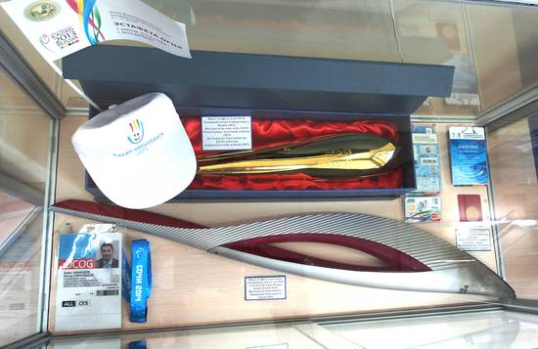](http://museum.vlsu.ru/index.php?eID=tx_cms_showpic&file=uploads%2Fpics%2F20200323_121425.jpg&md5=250fba6e994d6d65875c883835aa188522ec911a&parameters%5b0%5d=YTo0OntzOjU6IndpZHRoIjtzOjQ6IjEwMjQiO3M6NjoiaGVpZ2h0IjtzOjQ6IjYw&parameters%5b1%5d=MG0iO3M6NzoiYm9keVRhZyI7czo0MToiPGJvZHkgc3R5bGU9Im1hcmdpbjowOyBi&parameters%5b2%5d=YWNrZ3JvdW5kOiNmZmY7Ij4iO3M6NDoid3JhcCI7czozNzoiPGEgaHJlZj0iamF2&parameters%5b3%5d=YXNjcmlwdDpjbG9zZSgpOyI%2BIHwgPC9hPiI7fQ%3D%3D)*

Отдельно расположены подарки, полученные вузом от его гостей, имеющие отношение к спорту: ***мяч для мини-волейбола*** от Хидетоши Коджима – президента Всеяпонской ассоциации по мини-волейболу; ***фотография*** известного баскетболиста Андрея Геннадьевича Кириленко с его автографом; ***сувенирный шлем*** игрока в американский футбол от студента Иллинойского университета США; ***ваза***от Министерства образования СССР.

**Витрина №10**

**«Волонтёрское движение ВлГУ»**

Студенты университета традиционно участвуют в организации многочисленных мероприятий, проводившихся на территории вуза и вне его стен. В витрине представлены материалы с некоторых форумов и конференций, в которых участвовали волонтёры из ВлГУ.

Среди наиболее интересных экспонатов – ***футбольный мяч*** с автографами ректора ВлГУ А.М. Саралидзе, генерального секретаря Международной федерации футбола (ФИФА) Фатмы Самура и тренера сборной России по футболу С.С. Черчесова. Этот мяч появился в музее в 2018 г., когда Владимир был объявлен культурной столицей проходившего в нашей стране Чемпионата мира по футболу.

* *[](http://museum.vlsu.ru/index.php?eID=tx_cms_showpic&file=uploads%2Fpics%2F20180911_130357.jpg&md5=22465825524dd1ab15c15e852906aa1516df336d&parameters%5b0%5d=YTo0OntzOjU6IndpZHRoIjtzOjQ6IjEwMjQiO3M6NjoiaGVpZ2h0IjtzOjQ6IjYw&parameters%5b1%5d=MG0iO3M6NzoiYm9keVRhZyI7czo0MToiPGJvZHkgc3R5bGU9Im1hcmdpbjowOyBi&parameters%5b2%5d=YWNrZ3JvdW5kOiNmZmY7Ij4iO3M6NDoid3JhcCI7czozNzoiPGEgaHJlZj0iamF2&parameters%5b3%5d=YXNjcmlwdDpjbG9zZSgpOyI%2BIHwgPC9hPiI7fQ%3D%3D)*
* *[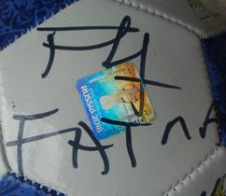](http://museum.vlsu.ru/index.php?eID=tx_cms_showpic&file=uploads%2Fpics%2F20180911_130414.jpg&md5=589dcd00f7f9158f9fde34347581617887eba7a0&parameters%5b0%5d=YTo0OntzOjU6IndpZHRoIjtzOjQ6IjEwMjQiO3M6NjoiaGVpZ2h0IjtzOjQ6IjYw&parameters%5b1%5d=MG0iO3M6NzoiYm9keVRhZyI7czo0MToiPGJvZHkgc3R5bGU9Im1hcmdpbjowOyBi&parameters%5b2%5d=YWNrZ3JvdW5kOiNmZmY7Ij4iO3M6NDoid3JhcCI7czozNzoiPGEgaHJlZj0iamF2&parameters%5b3%5d=YXNjcmlwdDpjbG9zZSgpOyI%2BIHwgPC9hPiI7fQ%3D%3D)*
* *[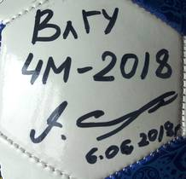](http://museum.vlsu.ru/index.php?eID=tx_cms_showpic&file=uploads%2Fpics%2F20180911_130429.jpg&md5=218be57eed2f40676edf5d551ee79ab48987c8de&parameters%5b0%5d=YTo0OntzOjU6IndpZHRoIjtzOjQ6IjEwMjQiO3M6NjoiaGVpZ2h0IjtzOjQ6IjYw&parameters%5b1%5d=MG0iO3M6NzoiYm9keVRhZyI7czo0MToiPGJvZHkgc3R5bGU9Im1hcmdpbjowOyBi&parameters%5b2%5d=YWNrZ3JvdW5kOiNmZmY7Ij4iO3M6NDoid3JhcCI7czozNzoiPGEgaHJlZj0iamF2&parameters%5b3%5d=YXNjcmlwdDpjbG9zZSgpOyI%2BIHwgPC9hPiI7fQ%3D%3D)*

Отдельный комплекс экспонатов посвящён участию ВлГУ в XIX Всемирном фестивале молодёжи и студентов 2017 г. 18 представителей университета вошли в Волонтёрский корпус фестиваля, более 50 человек стали его участниками в составе делегации Владимирской области. В витрине можно увидеть часть формы участника фестиваля (***толстовка, бейсболка***), подарочный набор (***сумка, ежедневник, точилка***) и медаль студента ВлГУ – победителя фестивальной эстафеты.

**Витрина №11**

**«Педагогический институт»**

В 1919 г. во Владимире был создан институт народного образования. В последующие годы он не раз претерпевал реорганизацию; в 1993 г. Владимирский государственный педагогический институт (ВГПИ) был преобразован во Владимирский государственный педагогический университет, в 2008 г. – во Владимирский государственный гуманитарный университет (ВГГУ). 31 марта 2011 г. он был присоединён к ВлГУ как Педагогический институт.

В витрине представлены Приказ о присоединении ВГГУ к ВлГУ, учебные пособия, буклеты по истории института, фотографии выпускников разных лет. Уникальными являются следующие экспонаты: выпускная фотография ***Педагогического техникума 1935 г.***; ***лекции Александры Михайловны Пудковой*** – старшего преподавателя кафедры русского языка Владимирского педагогического института; ***фотография первокурсников*** факультета русского языка и литературы ВГПИ 1956 г.; книга воспоминаний «***Человек человеку – человек***», посвящённая профессору, доктору педагогических наук Перси Борисовичу Гурвичу; ***ваза***, подаренная Педагогическому институту в честь 90-летия со дня его образования.

*[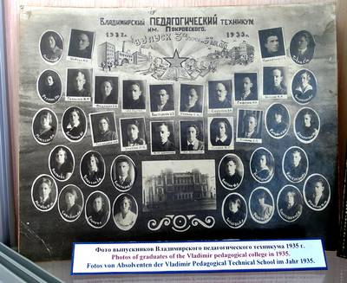](http://museum.vlsu.ru/index.php?eID=tx_cms_showpic&file=uploads%2Fpics%2F20200323_121537.jpg&md5=6195fb6e46ca3f71a36dd4fcc2a0ce4f606daaf5&parameters%5b0%5d=YTo0OntzOjU6IndpZHRoIjtzOjQ6IjEwMjQiO3M6NjoiaGVpZ2h0IjtzOjQ6IjYw&parameters%5b1%5d=MG0iO3M6NzoiYm9keVRhZyI7czo0MToiPGJvZHkgc3R5bGU9Im1hcmdpbjowOyBi&parameters%5b2%5d=YWNrZ3JvdW5kOiNmZmY7Ij4iO3M6NDoid3JhcCI7czozNzoiPGEgaHJlZj0iamF2&parameters%5b3%5d=YXNjcmlwdDpjbG9zZSgpOyI%2BIHwgPC9hPiI7fQ%3D%3D)*

**Экспозиционный комплекс №3**

**«Подарки ВПИ-ВлГТУ-ВлГУ»**

На протяжении своей истории ВлГУ сотрудничал со многими отечественными и зарубежными организациями. В нём проводятся многочисленные мероприятия с участием гостей из разных стран и городов. Университет участвует в конкурсах и проектах, подтверждающих его высокий уровень подготовки специалистов.

В экспозиционном комплексе №3 представлена часть подарков и призов, полученных ВПИ-ВлГУ на протяжении многих лет. Среди них ***комплект предметов*** от представителей Курского музыкального колледжа-интерната слепых – участников проходившего в ВлГУ фестиваля «Белая трость-2017»; ***шесть сувенирных бюстов выдающихся деятелей России*** от М.Л. Сердюкова – руководителя проекта «Аллея Российской Славы»; ***сувенирные блюда*** из Узбекистана; ***электрический самовар*** от Тульского политехнического института; ***призы конкурса Рособрнадзора*** «Системы качества подготовки выпускников образовательных учреждений профессионального образования».

**Макет студенческого городка**

В 1970 г. по заданию ректора ВПИ П.А. Андреева был изготовлен макет застройки территории института. Проект предполагал создание единого целостного архитектурного ансамбля из трёх частей: учебной, жилой и спортивной. К 1970 г. на территории студенческого городка уже стояли учебные корпуса №1 («Х») и №2 («Р») и общежития №1 – №3.

*[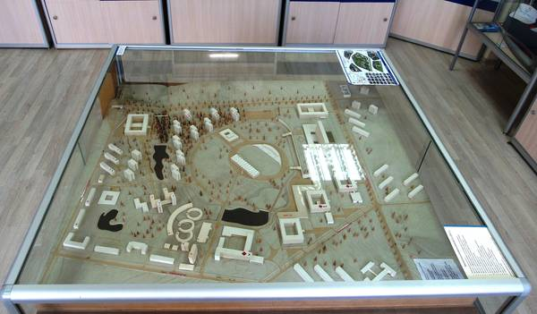](http://museum.vlsu.ru/index.php?eID=tx_cms_showpic&file=uploads%2Fpics%2F20200323_121555_-_kopija_01.jpg&md5=c4dd10a525692059dc685ce8e6ff88a86f7e4b69&parameters%5b0%5d=YTo0OntzOjU6IndpZHRoIjtzOjQ6IjEwMjQiO3M6NjoiaGVpZ2h0IjtzOjQ6IjYw&parameters%5b1%5d=MG0iO3M6NzoiYm9keVRhZyI7czo0MToiPGJvZHkgc3R5bGU9Im1hcmdpbjowOyBi&parameters%5b2%5d=YWNrZ3JvdW5kOiNmZmY7Ij4iO3M6NDoid3JhcCI7czozNzoiPGEgaHJlZj0iamF2&parameters%5b3%5d=YXNjcmlwdDpjbG9zZSgpOyI%2BIHwgPC9hPiI7fQ%3D%3D)*

Учебная часть студенческого городка в 1970-1980-е гг. пополнилась корпусом №3 («М») и межфакультетским корпусом (сейчас корпус №4 ВлГУ), в котором разместились лаборатории МТФ и АТФ. В жилой части было построено пять студенческих общежитий из одиннадцати запланированных и четыре жилых дома из семи для преподавателей и сотрудников. Между общежитиями №7 и №8 был открыт студенческий Культурный центр. В зоне спорта и отдыха были введены в эксплуатацию корпус с плавательным бассейном и несколько спортивных площадок.

Из-за изменившейся экономической ситуации план застройки студенческого городка не удалось реализовать полностью. Построенные здания отмечены на макете красными значками.

**Экспозиционный комплекс №4**

**«Международные отношения»**

В 1968 г. во Владимирском государственном педагогическом институте, а в 1978 г. и во Владимирском политехническом институте началось обучение иностранных студентов. В 1979 г. в ВПИ был образован деканат по работе с иностранными учащимися, который возглавил Михаил Вячеславович Ольшевский.

С тех пор и до сего дня иностранные студенты ВлГУ активно участвуют во внутренней жизни вуза: проводят национальные праздники, принимают участие в фестивалях и форумах, например, «Кухни мира», «Международная мозаика».

ВлГУ сотрудничает с вузами и организациями более чем из тридцати стран мира. В рамках сотрудничества осуществляется взаимообмен студентами, аспирантами, преподавателями и научными сотрудниками; организуются международные конференции, реализуются прочие совместные проекты.

В экспозиционном комплексе №4 внимание гостей музея привлекают многочисленные подарки от иностранных студентов и делегаций: ***шёлковые свитки из Китая, традиционные куклы из Японии, яркая маска из Эквадора, национальный головной убор из Казахстана, сувениры из Болгарии, Йемена, Монголии, Ирака*** и др.

* *[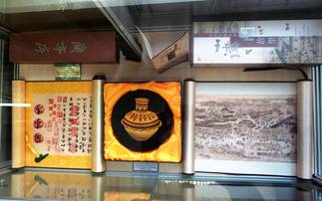](http://museum.vlsu.ru/index.php?eID=tx_cms_showpic&file=uploads%2Fpics%2F20200323_121630.jpg&md5=1abab6854d8327ee78afcc463d1c912ddf5d9a20&parameters%5b0%5d=YTo0OntzOjU6IndpZHRoIjtzOjQ6IjEwMjQiO3M6NjoiaGVpZ2h0IjtzOjQ6IjYw&parameters%5b1%5d=MG0iO3M6NzoiYm9keVRhZyI7czo0MToiPGJvZHkgc3R5bGU9Im1hcmdpbjowOyBi&parameters%5b2%5d=YWNrZ3JvdW5kOiNmZmY7Ij4iO3M6NDoid3JhcCI7czozNzoiPGEgaHJlZj0iamF2&parameters%5b3%5d=YXNjcmlwdDpjbG9zZSgpOyI%2BIHwgPC9hPiI7fQ%3D%3D)*
* *[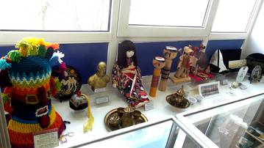](http://museum.vlsu.ru/index.php?eID=tx_cms_showpic&file=uploads%2Fpics%2F20200323_121644.jpg&md5=dc038d251031ba020496d4252de7c5874c6aeaba&parameters%5b0%5d=YTo0OntzOjU6IndpZHRoIjtzOjQ6IjEwMjQiO3M6NjoiaGVpZ2h0IjtzOjQ6IjYw&parameters%5b1%5d=MG0iO3M6NzoiYm9keVRhZyI7czo0MToiPGJvZHkgc3R5bGU9Im1hcmdpbjowOyBi&parameters%5b2%5d=YWNrZ3JvdW5kOiNmZmY7Ij4iO3M6NDoid3JhcCI7czozNzoiPGEgaHJlZj0iamF2&parameters%5b3%5d=YXNjcmlwdDpjbG9zZSgpOyI%2BIHwgPC9hPiI7fQ%3D%3D)*

Отдельная витрина посвящена истории обучения иностранных студентов и развитию международных связей в ВПИ-ВлГУ. Здесь можно ознакомиться с фотографиями первых иностранных студентов ВПИ, сделанных во время их учёбы и отдыха; визитов делегаций из США, Италии, Великобритании и Японии. Помимо снимков, в витрине выставлены: ***ваза***, подаренная первыми выпускниками-иностранцами ВПИ; ***значки***с XI и XII Всемирных фестивалей молодёжи и студентов; экспонаты, позволяющие проследить сотрудничество нашего вуза с научными и образовательными учреждениями Чехословакии, Великобритании и США.

На отдельном стенде вывешена ***географическая карта мира***, на которой  значками разных цветов отмечены страны, откуда  в ВлГУ приехали на учёбу студенты, и страны, с различными организациями и учреждениями которых им заключены соглашения о сотрудничестве.

*[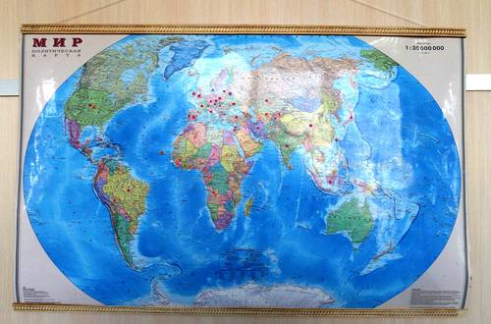](http://museum.vlsu.ru/index.php?eID=tx_cms_showpic&file=uploads%2Fpics%2F20200323_120743.jpg&md5=bfd4ba07398804799235be7df7d6b0e845882069&parameters%5b0%5d=YTo0OntzOjU6IndpZHRoIjtzOjQ6IjEwMjQiO3M6NjoiaGVpZ2h0IjtzOjQ6IjYw&parameters%5b1%5d=MG0iO3M6NzoiYm9keVRhZyI7czo0MToiPGJvZHkgc3R5bGU9Im1hcmdpbjowOyBi&parameters%5b2%5d=YWNrZ3JvdW5kOiNmZmY7Ij4iO3M6NDoid3JhcCI7czozNzoiPGEgaHJlZj0iamF2&parameters%5b3%5d=YXNjcmlwdDpjbG9zZSgpOyI%2BIHwgPC9hPiI7fQ%3D%3D)*

**Витрина №12.**

**«НИР и НИРС ВлГУ XXI века»**

Научно-исследовательская работа сотрудников (НИР) и студентов (НИРС) является неотъемлемой частью деятельности высшего учебного заведения. Многие преподаватели вуза являются заслуженными учёными в самых разных областях знаний – от гуманитарных до технических. Кафедры тесно сотрудничают с предприятиями и организациями, на которых проходят практику студенты, испытываются научные разработки, выполненные по хозяйственным договорам. Студенты участвуют в научных конкурсах, представляют свои проекты, получают гранты на их реализацию.

В витрине №12 представлена часть научных разработок кафедр университета, выполненная в 2000-е гг. Здесь можно увидеть ***пеноалюмосиликат***– разработка кафедры химических технологий; ***отливку для деталей с литниковыми системами***, изготовленную студентами в рамках практического занятия. На  кафедре технологии машиностроения действует «Школа инжиниринга» для учащихся 10-11 классов. Одна из их работ – ***шахматные фигуры***, изготовленные на 3D-принтере – представлена в витрине. Также здесь можно ознакомиться с материалами об инжиниринговом центре ВлГУ (открыт в 2014 г.) и фестивале «Инжпромфест-2016», проводившегося в университете.

*[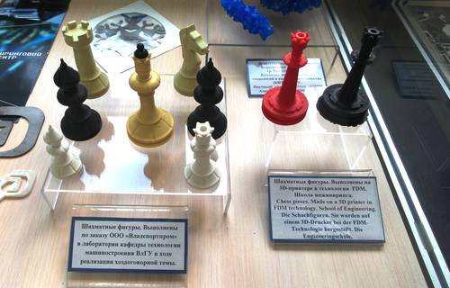](http://museum.vlsu.ru/index.php?eID=tx_cms_showpic&file=uploads%2Fpics%2F20200323_121711.jpg&md5=eb3d746110356924ba7ed50fdc1f1435858943d8&parameters%5b0%5d=YTo0OntzOjU6IndpZHRoIjtzOjQ6IjEwMjQiO3M6NjoiaGVpZ2h0IjtzOjQ6IjYw&parameters%5b1%5d=MG0iO3M6NzoiYm9keVRhZyI7czo0MToiPGJvZHkgc3R5bGU9Im1hcmdpbjowOyBi&parameters%5b2%5d=YWNrZ3JvdW5kOiNmZmY7Ij4iO3M6NDoid3JhcCI7czozNzoiPGEgaHJlZj0iamF2&parameters%5b3%5d=YXNjcmlwdDpjbG9zZSgpOyI%2BIHwgPC9hPiI7fQ%3D%3D)*

**Витрина №13**

**«Культурно-массовая работа ВПИ-ВлГУ»**

Культурный досуг является одной из составляющих жизни студента в годы его обучения в университете. Многое в этой области берёт своё начало ещё в 1960-е гг.: «Студенческая весна», КВН и пр. Во Владимирском политехническом институте проводились смотры художественной самодеятельности, фестивали эстрадных вокально-инструментальных ансамблей (ФЭВИА), существовали собственные духовой оркестр и камерный хор, работали клубы по интересам. Университет продолжает традиции ВПИ. В настоящее время в нём проводятся фестивали «Студенческая весна» и КВН, «Мартовские коты», «ОГО-шоу», «Международная мозаика», конкурсы «Фотосушка», «Мисс ВлГУ», «Мистер КИТП», «Жемчужина КИТП», празднуются Масленица и Татьянин день.

В витрине представлены фотографии и документы о вокально-инструментальных ансамблях, камерном и академическом хорах ВПИ; материалы о киноклубе «Политехник» и литературно-музыкальном клубе «Алый парус». Внимание гостей музея привлекают необычные призы, завоеванные творческими коллективами ВПИ-ВлГУ в различных культурных мероприятиях и творческих конкурсах.

*[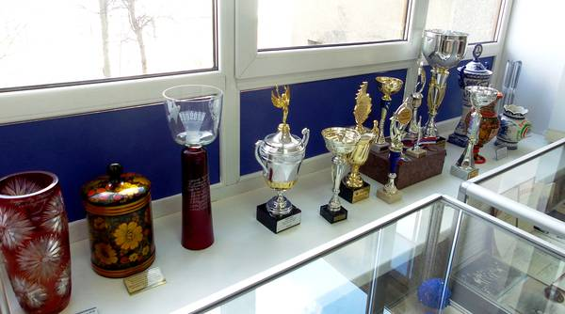](http://museum.vlsu.ru/index.php?eID=tx_cms_showpic&file=uploads%2Fpics%2F20200323_121701.jpg&md5=292d8e42e642602075df5a9ce8c7321c36322845&parameters%5b0%5d=YTo0OntzOjU6IndpZHRoIjtzOjQ6IjEwMjQiO3M6NjoiaGVpZ2h0IjtzOjQ6IjYw&parameters%5b1%5d=MG0iO3M6NzoiYm9keVRhZyI7czo0MToiPGJvZHkgc3R5bGU9Im1hcmdpbjowOyBi&parameters%5b2%5d=YWNrZ3JvdW5kOiNmZmY7Ij4iO3M6NDoid3JhcCI7czozNzoiPGEgaHJlZj0iamF2&parameters%5b3%5d=YXNjcmlwdDpjbG9zZSgpOyI%2BIHwgPC9hPiI7fQ%3D%3D)*

**Витрина №14.**

**«Студенческие отряды ВПИ-ВлГУ»**

*[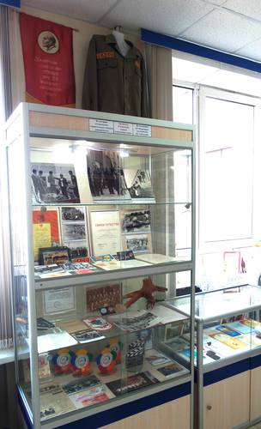](http://museum.vlsu.ru/index.php?eID=tx_cms_showpic&file=uploads%2Fpics%2F20200323_121724.jpg&md5=4eb24f72e51d999f1fa4c5bd8716b9fe4d055740&parameters%5b0%5d=YTo0OntzOjU6IndpZHRoIjtzOjQ6IjEwMjQiO3M6NjoiaGVpZ2h0IjtzOjQ6IjYw&parameters%5b1%5d=MG0iO3M6NzoiYm9keVRhZyI7czo0MToiPGJvZHkgc3R5bGU9Im1hcmdpbjowOyBi&parameters%5b2%5d=YWNrZ3JvdW5kOiNmZmY7Ij4iO3M6NDoid3JhcCI7czozNzoiPGEgaHJlZj0iamF2&parameters%5b3%5d=YXNjcmlwdDpjbG9zZSgpOyI%2BIHwgPC9hPiI7fQ%3D%3D)*

В 1967 г. в ВПИ были созданы первые студенческие строительные отряды, принявшие участие в стройках Казахстана периода освоения целинных земель. Впоследствии были организованы студенческие отряды разных специальностей: строительные, сельскохозяйственные, механизированные, животноводческие и другие. Они трудились как на территории Владимирской области, так и за её пределами. Известными были отряды ВПИ «Квант», «Квадр», «Тектоника», «Корчагинец». В настоящее время деятельность отрядов продолжается. Действуют строительные, сельскохозяйственные, педагогические, археологические, железнодорожные отряды.

В витрине №14 представлены фотографии бойцов отрядов ВПИ во время работы и отдыха, документы и грамоты по истории ССО, нашивки и значки. Выделяется ***куртка-«целинка»*** – отличительный предмет одежды бойца стройотряда; ***мастерок***, который целовали во время обряда «посвящения в бойца стройотряда»; лаковая ***шкатулка с миниатюрой*** – подарок одному из отрядов ВПИ от благодарных жителей совхоза «Селивановский»; небольшой лакированный пенёк из спортивно-оздоровительного лагеря «Политехник», напоминающий о том, с какими трудами по выкорчёвыванию остатков соснового бора было сопряжено строительство лагеря.

**Витрина №15.**

**«Духовно-нравственное воспитание в ВлГУ»**

5 ноября 2008 г. состоялось освящение университетского храма во имя святых равноапостольных Кирилла и Мефодия. С 2009 г. в университете действует проект «Возрождение», направленный на помощь в восстановлении храмов Владимирской митрополии и изучение их истории. На базе ВлГУ проводятся Дни славянской письменности, Рождественские и Покровские чтения.

В витрине №15 представлены фотографии и буклеты, рассказывающие о проведении этих и других мероприятий духовной направленности. Среди интересных экспонатов стоит отметить ***фрагменты напрестольного креста*** и ***кованого гвоздя***, найденные участниками проекта «Возрождение» во время экспедиций.

**Экспозиционный комплекс №5**

**«Патриотическое воспитание ВПИ-ВлГУ»**

*[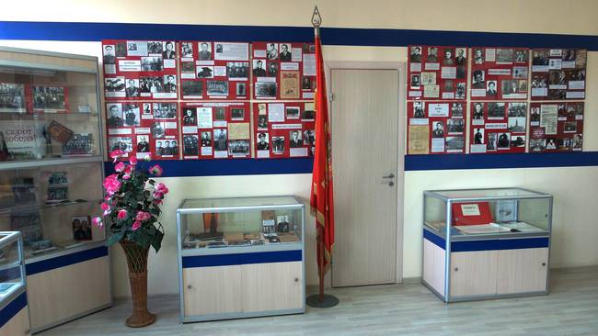](http://museum.vlsu.ru/index.php?eID=tx_cms_showpic&file=uploads%2Fpics%2F20200323_121753.jpg&md5=4d6a7bb9c94a4f75305c397b89f8d6eb3b96e575&parameters%5b0%5d=YTo0OntzOjU6IndpZHRoIjtzOjQ6IjEwMjQiO3M6NjoiaGVpZ2h0IjtzOjQ6IjYw&parameters%5b1%5d=MG0iO3M6NzoiYm9keVRhZyI7czo0MToiPGJvZHkgc3R5bGU9Im1hcmdpbjowOyBi&parameters%5b2%5d=YWNrZ3JvdW5kOiNmZmY7Ij4iO3M6NDoid3JhcCI7czozNzoiPGEgaHJlZj0iamF2&parameters%5b3%5d=YXNjcmlwdDpjbG9zZSgpOyI%2BIHwgPC9hPiI7fQ%3D%3D)*

Многие преподаватели и сотрудники вуза были ветеранами Великой Отечественной войны. Они не только одержали победу над страшным врагом, но и воспитали многие поколения студентов. В институте регулярно проводились встречи с ветеранами, в газете «Политехник» печатались их воспоминания о войне и напутствия будущему поколению. Были организованы поездки студентов в города-герои и по местам боевой славы.

В настоящее время в университете также не забывают о ветеранах. С 2015 г. студенты и сотрудники в День Победы принимают участие в акции «Бессмертный полк». Управлением по воспитательной работе и связям с общественностью каждый год проводятся мероприятия, направленные на патриотическое воспитание.

Центральное место в выставочном комплексе занимает фотогалерея ветеранов войны и тружеников тыла, бывших сотрудников ВПИ-ВлГУ.

* *[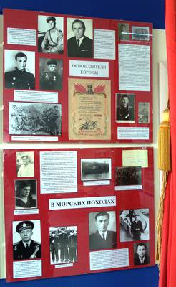](http://museum.vlsu.ru/index.php?eID=tx_cms_showpic&file=uploads%2Fpics%2F20200323_121913.jpg&md5=eebf3725638dfe18cd38422e66b7c144da4a0a84&parameters%5b0%5d=YTo0OntzOjU6IndpZHRoIjtzOjQ6IjEwMjQiO3M6NjoiaGVpZ2h0IjtzOjQ6IjYw&parameters%5b1%5d=MG0iO3M6NzoiYm9keVRhZyI7czo0MToiPGJvZHkgc3R5bGU9Im1hcmdpbjowOyBi&parameters%5b2%5d=YWNrZ3JvdW5kOiNmZmY7Ij4iO3M6NDoid3JhcCI7czozNzoiPGEgaHJlZj0iamF2&parameters%5b3%5d=YXNjcmlwdDpjbG9zZSgpOyI%2BIHwgPC9hPiI7fQ%3D%3D)*
* *[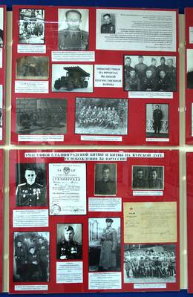](http://museum.vlsu.ru/index.php?eID=tx_cms_showpic&file=uploads%2Fpics%2F20200323_121917.jpg&md5=2cd2e490f3a39270c96bb540b13315efe58702cc&parameters%5b0%5d=YTo0OntzOjU6IndpZHRoIjtzOjQ6IjEwMjQiO3M6NjoiaGVpZ2h0IjtzOjQ6IjYw&parameters%5b1%5d=MG0iO3M6NzoiYm9keVRhZyI7czo0MToiPGJvZHkgc3R5bGU9Im1hcmdpbjowOyBi&parameters%5b2%5d=YWNrZ3JvdW5kOiNmZmY7Ij4iO3M6NDoid3JhcCI7czozNzoiPGEgaHJlZj0iamF2&parameters%5b3%5d=YXNjcmlwdDpjbG9zZSgpOyI%2BIHwgPC9hPiI7fQ%3D%3D)*

В небольшой горизонтальной витрине размещены фронтовые письма и награды ветеранов, документы, подарки. За каждым предметом -  история и жизнь человека, внёсшего свой неоценимый вклад в победу над фашизмом.

* *[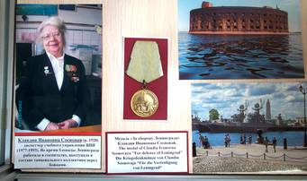](http://museum.vlsu.ru/index.php?eID=tx_cms_showpic&file=uploads%2Fpics%2F20200323_121806.jpg&md5=8fb93977da40e826e8aead5d703c4977919696bd&parameters%5b0%5d=YTo0OntzOjU6IndpZHRoIjtzOjQ6IjEwMjQiO3M6NjoiaGVpZ2h0IjtzOjQ6IjYw&parameters%5b1%5d=MG0iO3M6NzoiYm9keVRhZyI7czo0MToiPGJvZHkgc3R5bGU9Im1hcmdpbjowOyBi&parameters%5b2%5d=YWNrZ3JvdW5kOiNmZmY7Ij4iO3M6NDoid3JhcCI7czozNzoiPGEgaHJlZj0iamF2&parameters%5b3%5d=YXNjcmlwdDpjbG9zZSgpOyI%2BIHwgPC9hPiI7fQ%3D%3D)*
* *[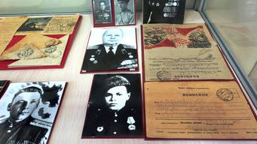](http://museum.vlsu.ru/index.php?eID=tx_cms_showpic&file=uploads%2Fpics%2F20200323_121839.jpg&md5=8d56a6c3cb1ae72e9352a5875fcba57f7dd3d6a8&parameters%5b0%5d=YTo0OntzOjU6IndpZHRoIjtzOjQ6IjEwMjQiO3M6NjoiaGVpZ2h0IjtzOjQ6IjYw&parameters%5b1%5d=MG0iO3M6NzoiYm9keVRhZyI7czo0MToiPGJvZHkgc3R5bGU9Im1hcmdpbjowOyBi&parameters%5b2%5d=YWNrZ3JvdW5kOiNmZmY7Ij4iO3M6NDoid3JhcCI7czozNzoiPGEgaHJlZj0iamF2&parameters%5b3%5d=YXNjcmlwdDpjbG9zZSgpOyI%2BIHwgPC9hPiI7fQ%3D%3D)*

Отдельная угловая витрина посвящена патриотическому воспитанию в вузе. В ней представлены фотографии праздничных встреч с ветеранами, проводившихся в ВПИ и ВлГУ; книги и диски, посвящённые исследовательской работе об их подвигах и жизни в мирное время. Выделяются ***памятные медали к юбилеям Великой Победы*** и ***метроном***.

*[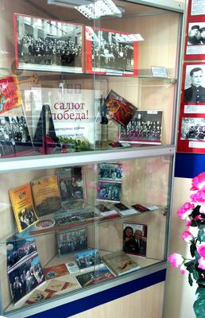](http://museum.vlsu.ru/index.php?eID=tx_cms_showpic&file=uploads%2Fpics%2F20200323_121737.jpg&md5=899c0ae9649a36a8642295efa7c4aa10350dffd5&parameters%5b0%5d=YTo0OntzOjU6IndpZHRoIjtzOjQ6IjEwMjQiO3M6NjoiaGVpZ2h0IjtzOjQ6IjYw&parameters%5b1%5d=MG0iO3M6NzoiYm9keVRhZyI7czo0MToiPGJvZHkgc3R5bGU9Im1hcmdpbjowOyBi&parameters%5b2%5d=YWNrZ3JvdW5kOiNmZmY7Ij4iO3M6NDoid3JhcCI7czozNzoiPGEgaHJlZj0iamF2&parameters%5b3%5d=YXNjcmlwdDpjbG9zZSgpOyI%2BIHwgPC9hPiI7fQ%3D%3D)*

**Витрина №16**

**«Музей истории ВлГУ»**

В 1975 г. – в год 30-летия Победы – силами ветеранов института была организована комната-музей боевой и трудовой славы, преобразованная со временем в музей истории ВлГУ. Над витриной в раме – фотографии и сведения о ветеранах, создавших музей. Это Георгий Гаврилович Андреев, Нина Ивановна Ермак, Павел Владимирович Варфоломеев, Вячеслав Фёдорович Усачёв.

*[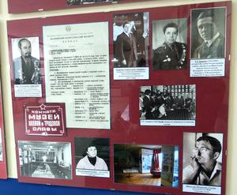](http://museum.vlsu.ru/index.php?eID=tx_cms_showpic&file=uploads%2Fpics%2F20200323_121905_01.jpg&md5=2e7c053226a7b4c509a061ebdc38c433f5135e4b&parameters%5b0%5d=YTo0OntzOjU6IndpZHRoIjtzOjQ6IjEwMjQiO3M6NjoiaGVpZ2h0IjtzOjQ6IjYw&parameters%5b1%5d=MG0iO3M6NzoiYm9keVRhZyI7czo0MToiPGJvZHkgc3R5bGU9Im1hcmdpbjowOyBi&parameters%5b2%5d=YWNrZ3JvdW5kOiNmZmY7Ij4iO3M6NDoid3JhcCI7czozNzoiPGEgaHJlZj0iamF2&parameters%5b3%5d=YXNjcmlwdDpjbG9zZSgpOyI%2BIHwgPC9hPiI7fQ%3D%3D)*

В витрине представлены фотографии, рабочие документы и награды музея истории ВлГУ. Там же – ***книги отзывов*** о работе музея. Слова благодарности и пожеланий студентов, выпускников и гостей вуза являются тем «попутным ветром», который направляет музей к новым свершениям.

* *[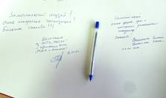](http://museum.vlsu.ru/index.php?eID=tx_cms_showpic&file=uploads%2Fpics%2F20200323_120850_01.jpg&md5=5c83cfda42fc0b4bba12939b620c0a1ede9d128d&parameters%5b0%5d=YTo0OntzOjU6IndpZHRoIjtzOjQ6IjEwMjQiO3M6NjoiaGVpZ2h0IjtzOjQ6IjYw&parameters%5b1%5d=MG0iO3M6NzoiYm9keVRhZyI7czo0MToiPGJvZHkgc3R5bGU9Im1hcmdpbjowOyBi&parameters%5b2%5d=YWNrZ3JvdW5kOiNmZmY7Ij4iO3M6NDoid3JhcCI7czozNzoiPGEgaHJlZj0iamF2&parameters%5b3%5d=YXNjcmlwdDpjbG9zZSgpOyI%2BIHwgPC9hPiI7fQ%3D%3D)*
* *[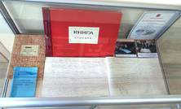](http://museum.vlsu.ru/index.php?eID=tx_cms_showpic&file=uploads%2Fpics%2F20200323_121851.jpg&md5=ae0013075929e7244d83e32862968aaed33a88c1&parameters%5b0%5d=YTo0OntzOjU6IndpZHRoIjtzOjQ6IjEwMjQiO3M6NjoiaGVpZ2h0IjtzOjQ6IjYw&parameters%5b1%5d=MG0iO3M6NzoiYm9keVRhZyI7czo0MToiPGJvZHkgc3R5bGU9Im1hcmdpbjowOyBi&parameters%5b2%5d=YWNrZ3JvdW5kOiNmZmY7Ij4iO3M6NDoid3JhcCI7czozNzoiPGEgaHJlZj0iamF2&parameters%5b3%5d=YXNjcmlwdDpjbG9zZSgpOyI%2BIHwgPC9hPiI7fQ%3D%3D)*
* *[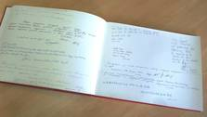](http://museum.vlsu.ru/index.php?eID=tx_cms_showpic&file=uploads%2Fpics%2F20200323_120931_01.jpg&md5=490deebd608012c75db835588c63a585713156fa&parameters%5b0%5d=YTo0OntzOjU6IndpZHRoIjtzOjQ6IjEwMjQiO3M6NjoiaGVpZ2h0IjtzOjQ6IjYw&parameters%5b1%5d=MG0iO3M6NzoiYm9keVRhZyI7czo0MToiPGJvZHkgc3R5bGU9Im1hcmdpbjowOyBi&parameters%5b2%5d=YWNrZ3JvdW5kOiNmZmY7Ij4iO3M6NDoid3JhcCI7czozNzoiPGEgaHJlZj0iamF2&parameters%5b3%5d=YXNjcmlwdDpjbG9zZSgpOyI%2BIHwgPC9hPiI7fQ%3D%3D)*